DOSSIER DE PRESSE

LES LAUREATS
DU CONCOURS
« GÎTES MINETT TRAIL »

Communiqué de presse

Concours « Gîtes Minett-Trail »
sous forme d’une consultation anonyme d’architectes avec présélection
organisé par l’OAI et Pro-Sud

Et les lauréats sont…

91 dossiers de candidature remis, 33 projets sélectionnés – 3 pour chacun des 11 sites / communes –, et finalement, 11 lauréats désignés par le jury qui s’est réuni ces jeudi 5 et vendredi 6 mars 2020 au Luxembourg Learning Centre.

Ce concours organisé par l’OAI et Pro-Sud vise à établir des gîtes (un par commune) pour randonneurs le long du futur sentier Minett Trail qui serpente à travers le territoire des 11 communes rassemblées au sein de Pro-Sud. Par le biais de construction ou de réhabilitation de structures existantes, il s’agit d’offrir des gîtes à l’architecture insolite et de documenter l’histoire de la Minett, une région riche de son capital humain né des migrations et de son passé industriel.

Ce projet s’intègre dans les nombreuses activités de l’OAI en matière de promotion de la culture du bâti. Ainsi, l’insertion d’une page consacrée au Red-Rock-Trail et à ses gîtes sur le site OAI www.architectour.lu est envisagée.

Le concours a été lancé le 11 novembre 2019. Les 91 dossiers de candidature ont été remis. Les bureaux d’architecture pouvaient s’adjoindre la participation d’étudiant(s) en architecture et d’artiste.

Un comité de sélection composé de Nancy BRAUN, directrice générale d’Esch 2022, Robert GARCIA, représentant du MAB / MUB (Man and Biosphere/Minett Unesco Biosphere), Jean GOEDERT, architecte, MAB / MUB a ensuite sélectionné 3 dossiers pour chacun des 11 sites.

Un préjury, composé de Marco BIDAINE, architecte (BENG Architectes Associés), Anastasia DARTOY (BENG Architectes Associés), Antoine PESCH, ingénieur-conseil (Schroeder & Associés) et un représentant du service technique de chaque commune concernée, s’est attaché à déterminer la conformité des dossiers présentés.

Le jury composé de 13 membres a planché les 5 et 6 mars 2020 sur les 33 projets retenus. Les principaux critères d’évaluation qui lui ont été fixés par le règlement du concours peuvent être résumés à l’originalité du concept, la qualité architecturale et sa fonctionnalité, le respect du programme, l’identité régionale et la construction durable (écologie, économie circulaire…).

Les membres du jury

- Lex DELLES, Ministre du Tourisme, représenté par Claude HALSDORF,
- Nancy BRAUN, directrice générale d’Esch 2022,
- Robert GARCIA, représentant du MAB / MUB (Man and Biosphere/Minett Unesco Biosphere),
- Jean GOEDERT, architecte, MAN / MUB,
- Simone BECK MAN /MUB, présidente de la Commission nationale pour la coopération avec l’Unesco,
- Lynn REITER, ORT-Sud (Office Régional du Tourisme Sud),
- Florian HERTWECK, architecte, Université du Luxembourg,
- Anouk BOEVER-THILL, présidente de Pro-Sud (5 mars), Paul WEIMERSKIRCH, bourgmestre de Schifflange (matin du 6 mars), Frenz SCHWACHTGEN, conseiller communal de Differdange (après-midi du 6 mars),
- Nico STEINMETZ, architecte, Luxembourg Centre for Architecture (LUCA),
- Pierre HURT, directeur de l’OAI,
- Myriam BENTZ, architecte, Ministère de l’Energie et de l’Aménagement du Territoire, département de l’aménagement du territoire,
- Patrick DIEDERICH, architecte, Ministère de la Culture, Service des Sites et Monuments Nationaux,
- Le·la délégué·e de l’Administration communale en question.

Les 11 sites

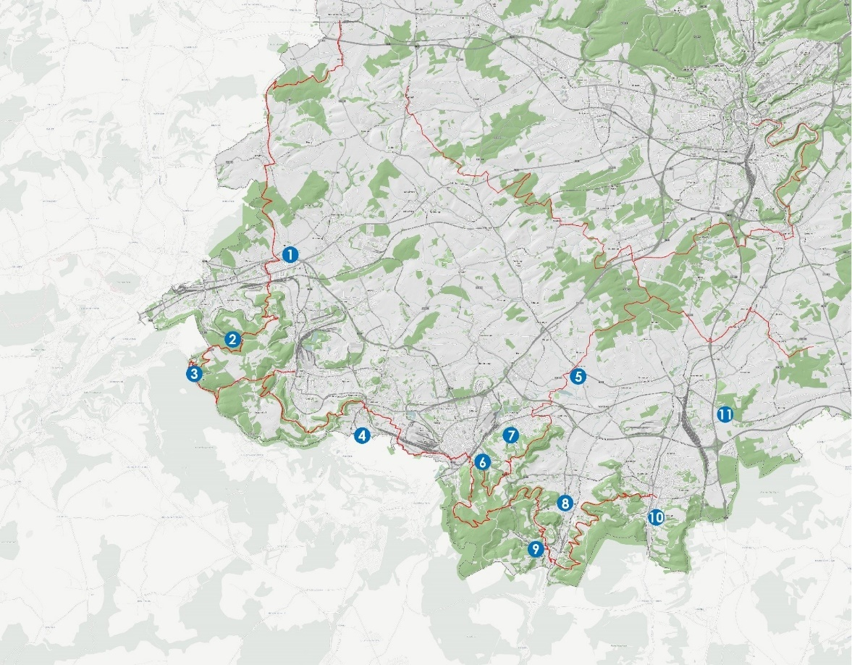

❶ Käerjeng : Lënger Schoul

❷ Pétange : Wagon du Fonds de Gras

❸ Differdange : Maison à Lasauvage

❹ Sanem : rue Joséphine Welu-Scherer à Belvaux

❺ Mondercange : « Beim Nëssert » à Bergem

❻ Esch-sur-Alzette : Pop-up sur le territoire de la commune

❼ Schifflange : « Waasserbaséng »

❽ Kayl : Maison rue de l’Industrie à Tétange

❾ Rumelange : « Polverhaus » Maison Gonner

❿ Dudelange : Bassin

⓫ Bettembourg : Entrée du Parc Merveilleux

Les Lauréats

Les noms des lauréats, les planches et le fichier levant l’anonymat sont disponibles sur le site de l’OAI : www.oai.lu à la rubrique « Actualités »

